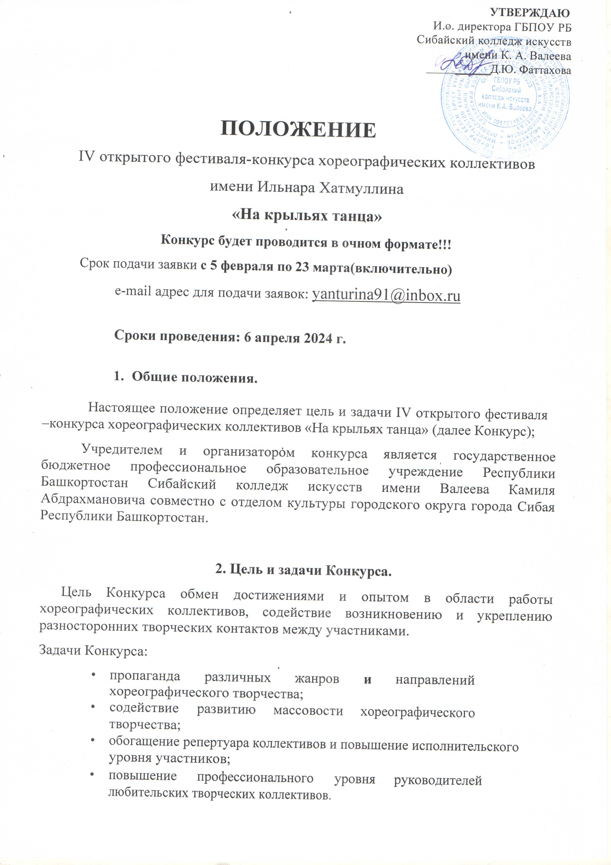

Место проведения Конкурса.

ГБУКИ РБ Сибайское концертно- театральное объединение
г.Сибай улица Горького 27;
Контактные данные: 8-937-300-46-60-Юлия Хасановна

Условия и порядок проведения.

Конкурс проводиться в очном формате!
Для участия в Конкурсе необходимо подать заявку в оргкомитет на
е-mail: yanturina91@inbox.ru
Срок подачи заявок с 5 февраля по 23 марта(включительно) по адресу:
Если коллектив участвует в нескольких номинациях и в разных возрастных группах, заявка оформляется на каждую номинацию и возрастную группу отдельно. Организационный взнос вносится за дополнительную номинацию и возрастную группу отдельно. Участники конкурса, не представившие документ в срок и согласно требованиям, к конкурсу не допускаются. В случае отказа от участия в конкурсе документы и организационный взнос не возвращаются. Подтверждение о приеме заявки после оплаты орг.взноса. Для вашего удобства будет создан чат для орг.момента.

Чек или квитанция об оплате орг.взноса (скан документа) реквизиты прилагаются(реквизиты Тинькофф банка привязан к номеру тел. 8-937-300-46-60 Юлия Хасановна Я.).

Номинации:
    - Классический танец (соло, малая форма, ансамбль).
    - Народный танец (соло, малая форма, ансамбль)
    - Стилизованный народный танец (соло, малая форма, ансамбль).
    - Современный танец (соло, малая форма, ансамбль)

Обязательные требования:
      - По 2 номера в каждой номинации
      - Продолжительность номера не более 5 мин
Критерии оценок:
- артистизм;1-5 баллов;
- выбор репертуара;1-5 баллов;
- исполнительское мастерство; 1-5 баллов;
- постановка (художественная и исполнительская целостность); 1-5 баллов;
- костюмы; 1-5 баллов;
- музыкальное оформление;1-5 баллов;

Возрастные группы:
    - младшая группа - участники возрастом с 6 до 9 лет включительно
    - средняя группа - участники возрастом с 10 до 14 лет включительно
    - старшая группа – участники возрастом с 15 до 18 лет включительно

- Финансовые условия конкурса
Для участников конкурса установлен организационный взнос в размере:
Соло- 600 рублей
Дуэт- 800 рублей.
Малый ансамбль- 1000 рублей
Ансамбль -1500 рублей

Заявка не принимается без организационной заявки!!!

- Жюри конкурса
Конкурсную программу оценивает независимое жюри, в состав которого приглашаются народные и заслуженные артисты и деятели культуры и искусства РБ и РФ, преподаватели по специальной дисциплине(хореография) ГБПОУ РБ Сибайский колледж искусств имени К. А. Валеева.
Жюри имеет право: делить места, присуждать не все места, присуждать специальные призы.

6. Призы и награды конкурса
Участники открытого конкурса – фестиваль хореографических коллективов награждаются: дипломом и призом обладателя «Гран – при», дипломами лауреата I, II, III степеней, дипломами участника.
ПРИМЕЧАНИЕ !!!
- Специальный приз
«ЗА ЛЮБОВЬ К БАШКИРСКОМУ ТАНЦУ»
от организаторов
Республиканского телевизионного конкурса башкирского танца
«БАИК»
с целью увековечение имени Ильнара Хатмуллина в хореографии.
- Башкирский музыкальный телеканал Курай ТВ
учреждает приз премию
«ОТКРЫТИЕ ГОДА»

Желаем всем удачи на конкурс

Реквизиты счета для рублевых зачислений карты
№********1822

ДЛЯРУБЛЕВЫХ

Получатель | ЯнтуринаЮлияХасановна
Сче·гполучателя | 40817810900042111003
Банкполучателя | АО «Тинькофф Банк»
ИНН Банкаполучателя | 7710140679
БИКБанкаполучателя | 044525974
Корреспондентскийсчет | 30101810145250000974
Адрес подразделения Банка по местуведениясчетакарты

Приложение1

Заявка для участия на IV открытом фестивале-конкурсе хореографических коллективов
«На крыльях танца»
№ | Адрес направляющей  Организации , Название коллектива , ФИО руководителя участника телефон, еmail | Название номера, Балетмейстерпостановщиктанца | Номинация, возрастная категория | Хронометраж | Количество участников номера
1
2
3
4

